Opis przedmiotu zamówienia:

- Przedmiotem zamówienia jest wykonanie, dostawę, montaż oraz uruchomienie trzech świetlnych reklam przestrzennych
Wymagania w stosunku do przedmiotu zamówienia:
- Reklama świetlna zlokalizowana na dachu budynku Korab.

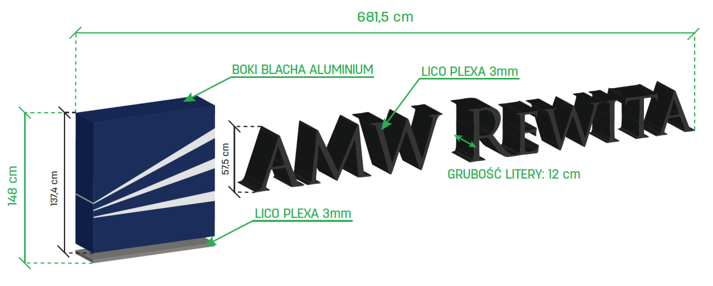

Stawiane wymagania:
- wymiary kompozycji – 681,50 x 148,00 cm
- lico wykonane z plexi 3mm. Kolor dostosowany do identyfikacji wizualnej
- boki konstrukcji liter wykonane z blachy aluminiowej
- blacha malowana metodą proszkową (powłoka winna być odporna na korozję, wysoką temperaturę ok 100oC i uszkodzenia mechaniczne)
- litery wyposażone w moduły LED soczewkowe zamontowane na plecach liter
- zastosowane zasilacze hermetyczne
- podkonstrukcja aluminiowa z tyłu napisu, na stopach betonowych, zakotwiona zgodnie z ustaleniami podczas realizacji.

- Reklama świetlna zlokalizowana na daszku recepcji budynku Korab.

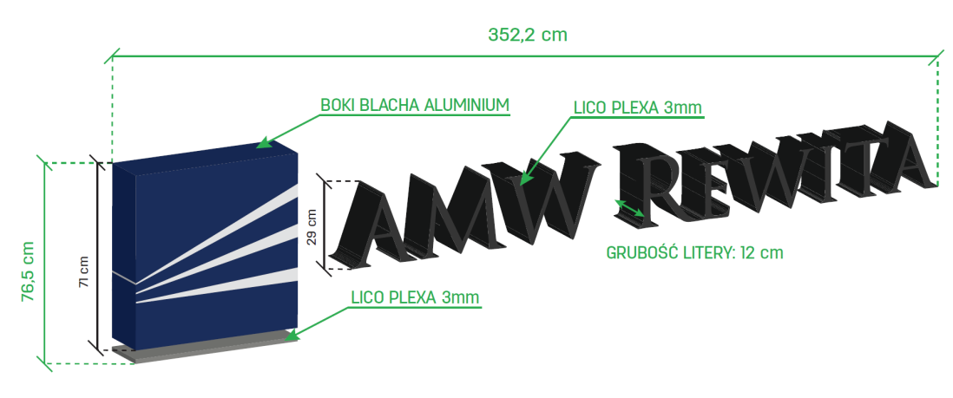

Stawiane wymagania:
- wymiary kompozycji – 352,20 x 76,50 cm
- lico wykonane z plexi 3mm. Kolor dostosowany do identyfikacji wizualnej
- boki konstrukcji liter wykonane z blachy aluminiowej
- blacha malowana metodą proszkową (powłoka winna być odporna na korozję, wysoką temperaturę ok 100oC i uszkodzenia mechaniczne)
- litery wyposażone w moduły LED soczewkowe zamontowane na plecach liter
- zastosowane zasilacze hermetyczne
- podkonstrukcja aluminiowa z tyłu napisu, zakotwiona do legarów konstrukcyjnych dachu.

- Reklama świetlna zlokalizowana na elewacji budynku Korab.

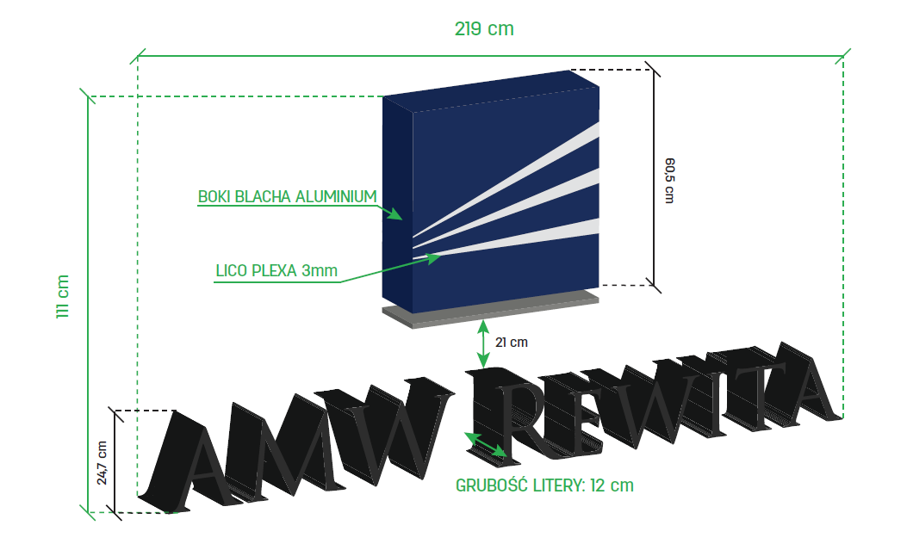

Stawiane wymagania:
- wymiary kompozycji – 219,00 x 111,00 cm
- lico wykonane z plexi 3mm. Kolor dostosowany do identyfikacji wizualnej
- boki konstrukcji liter wykonane z blachy aluminiowej
- blacha malowana metodą proszkową (powłoka winna być odporna na korozję, wysoką temperaturę ok 100oC i uszkodzenia mechaniczne)
- litery wyposażone w moduły LED soczewkowe zamontowane na plecach liter
- zastosowane zasilacze hermetyczne
- reklama kotwiona do konstrukcji budynku.

Technologia wykonania liter:

